🌏
探索亚洲
Explore: Asia
🇨🇳 🇯🇵 🇮🇳
Global Explorer Camp

🌏 认识亚洲 About Asia
我会认 I Can Read — 连一连 Match Words to Pictures
词语 Words | ← 连线 Draw lines → | 图片 Pictures
亚洲 |  | 🇯🇵
中国 |  | 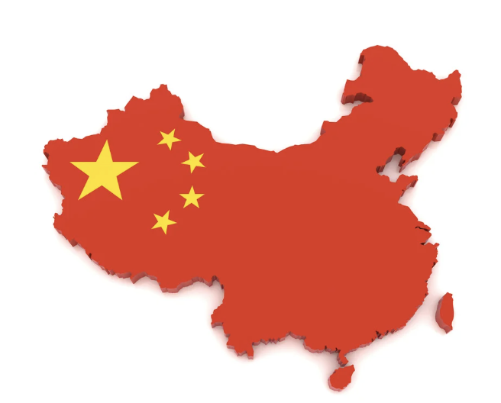
日本 |  | 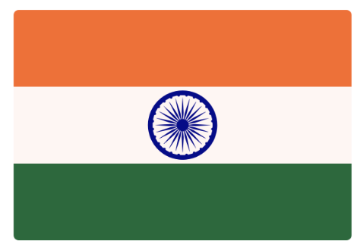
印度 |  | 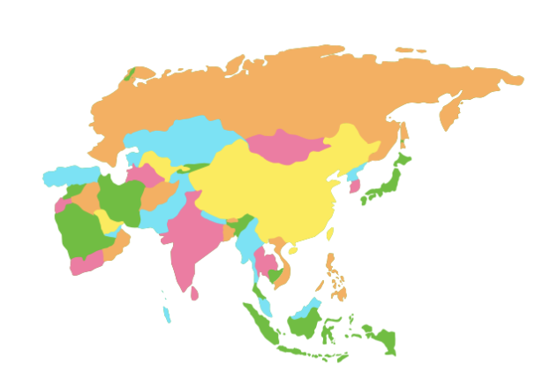
首都 (北京) |  | 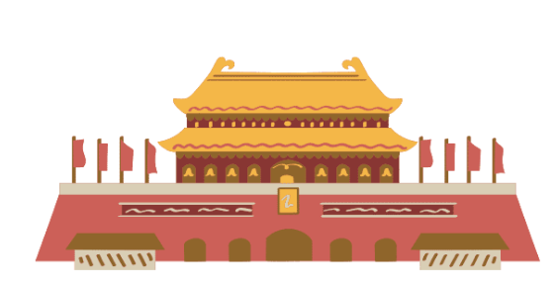

⭕ 描一描 Trace

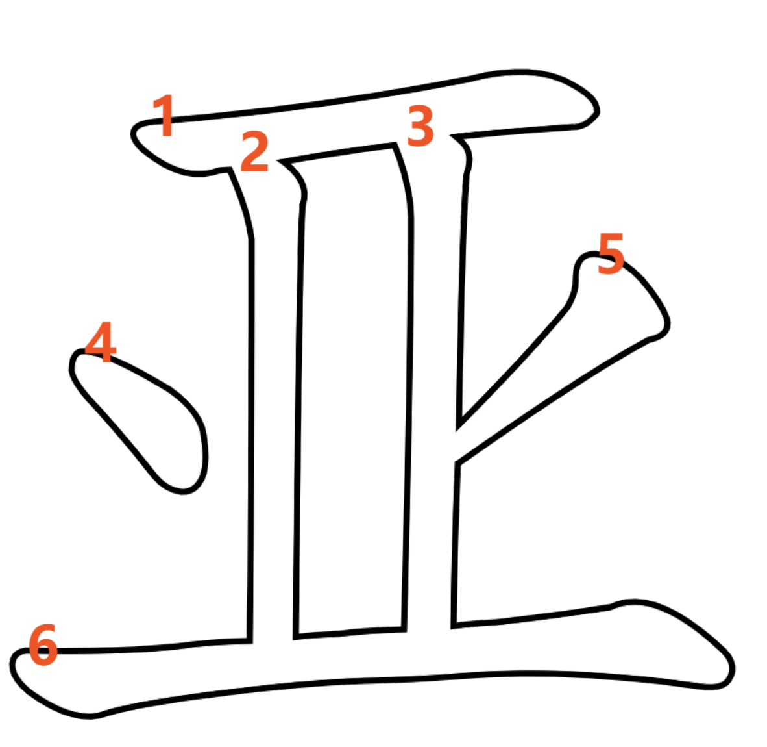 | 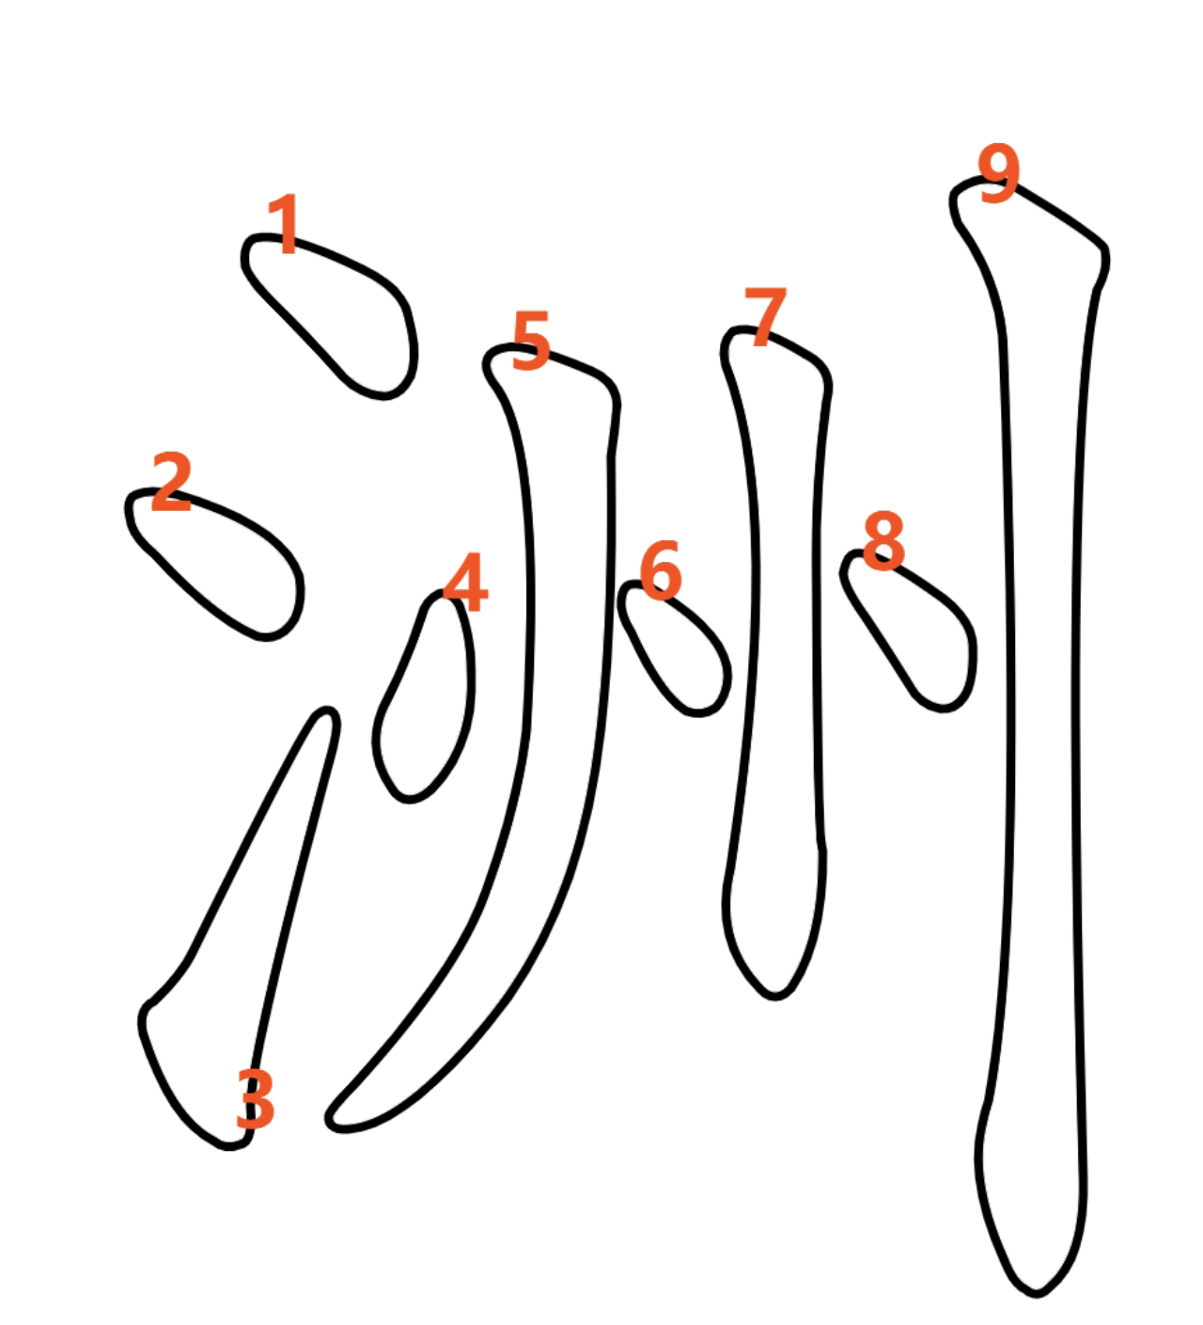

⭕ 圈一圈 Circle the Correct Answer
1. 亚洲有多少个国家？ How many countries are there in Asia?
A. 20 B. 48 C. 100
2. 亚洲是世界上最______的洲。 Asia is the ______ continent in the world.
A. 小 smallest B. 冷 coldest C. 大 largest
3. 世界上最高的山是？ What is the tallest mountain in the world?
A. 富士山 Mt. Fuji B. 珠穆朗玛峰 Mt. Everest C. 黄山 Mt. Huang

🌍 涂色 Color the Continents
在下面的世界地图上，给七大洲涂上不同的颜色
🔴 亚洲 Asia = 红色 Red 🟡 非洲 Africa = 黄色 Yellow 🔵 欧洲 Europe = 蓝色 Blue
🟢 北美洲 N.America = 绿色 Green 🟠 南美洲 S.America = 橙色 Orange 🟣 大洋洲 Oceania = 紫色 Purple

🇨🇳 中国 China
涂一涂: 中国国旗 Color the Flag

🔴 红色 Red + ⭐ 黄色 Yellow（五颗星）
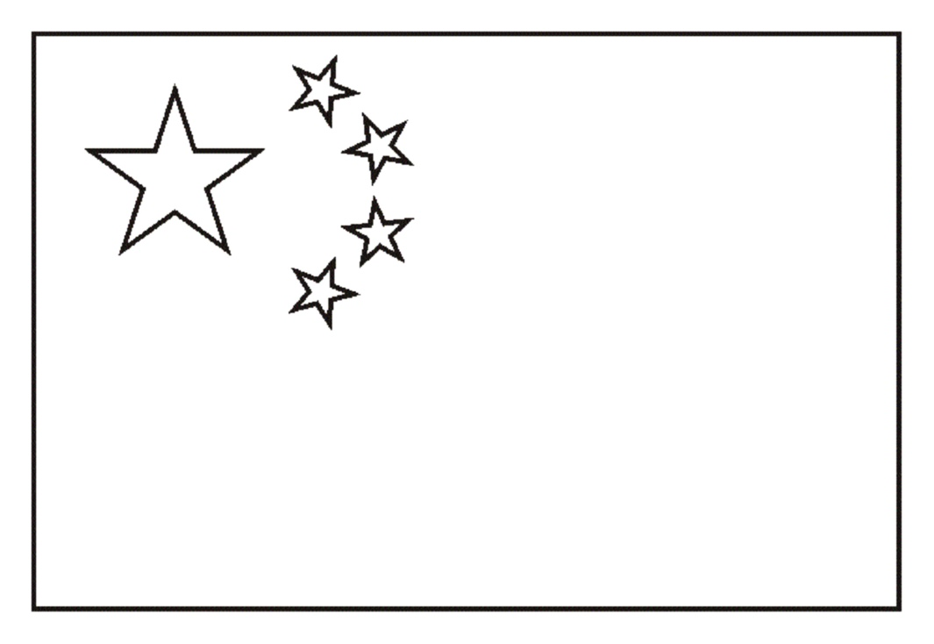

描一描 Trace

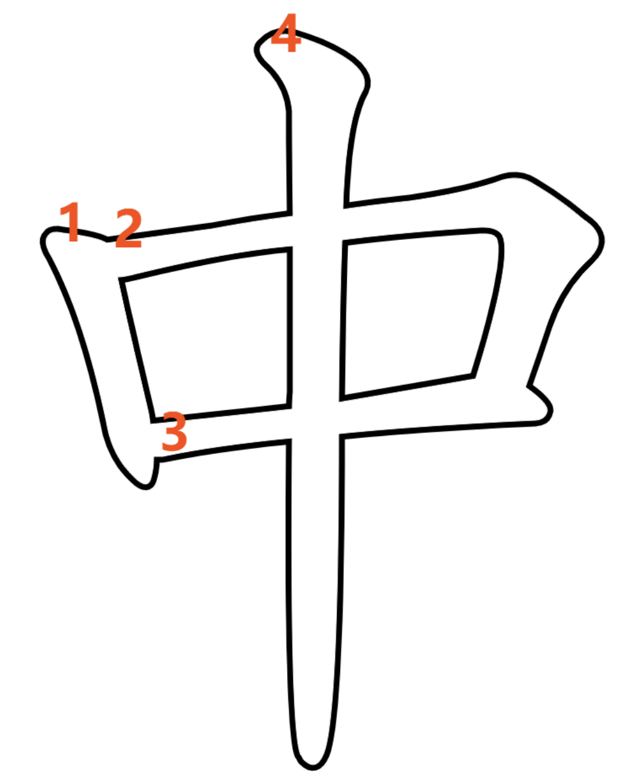 | 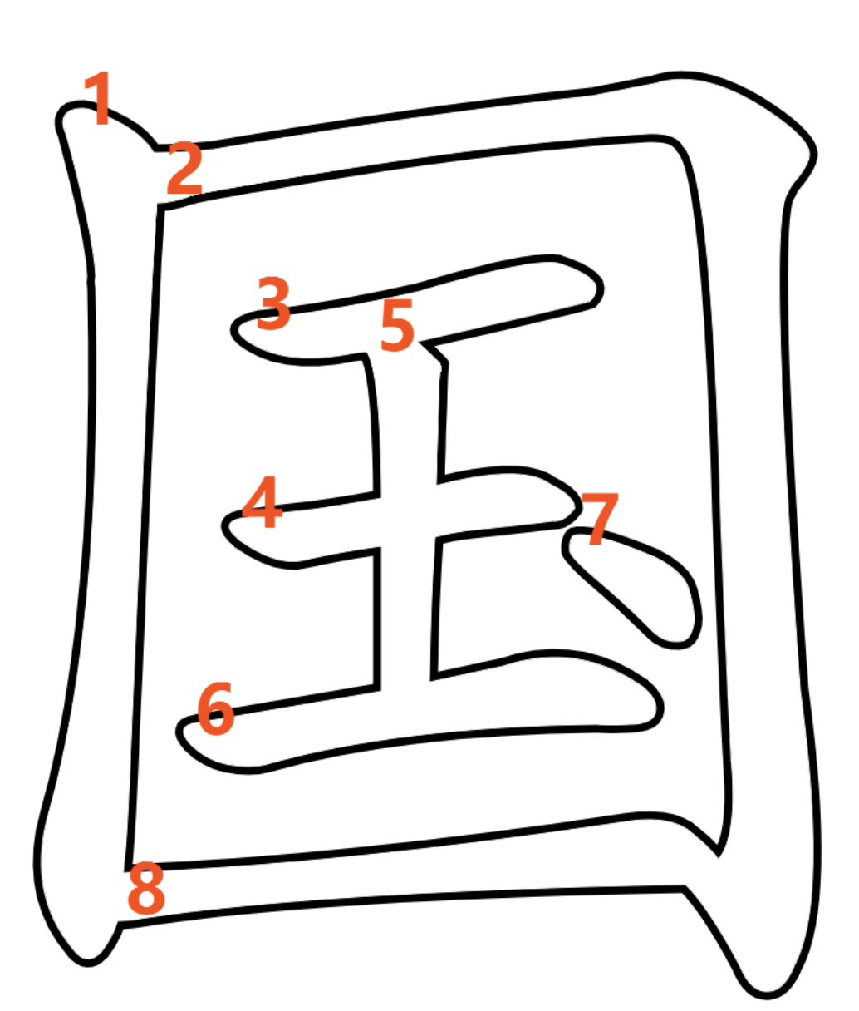

⭕ 圈一圈 Circle the Correct Answer
1. 中国的首都是？ What is the capital of China?
A. 上海 Shanghai B. 北京 Beijing C. 东京 Tokyo
2. 中国人用什么吃饭？ What do people in China use to eat?
A. 叉子 Fork B. 手 Hand C. 筷子 Chopsticks
3. 中国的国宝是？ What is China’s national treasure?
A. 老虎 Tiger B. 熊猫 Panda C. 龙 Dragon

🇨🇳 中国 China
在地图中找出中国，并涂色标注。 Find China on the map, color it, and label it.
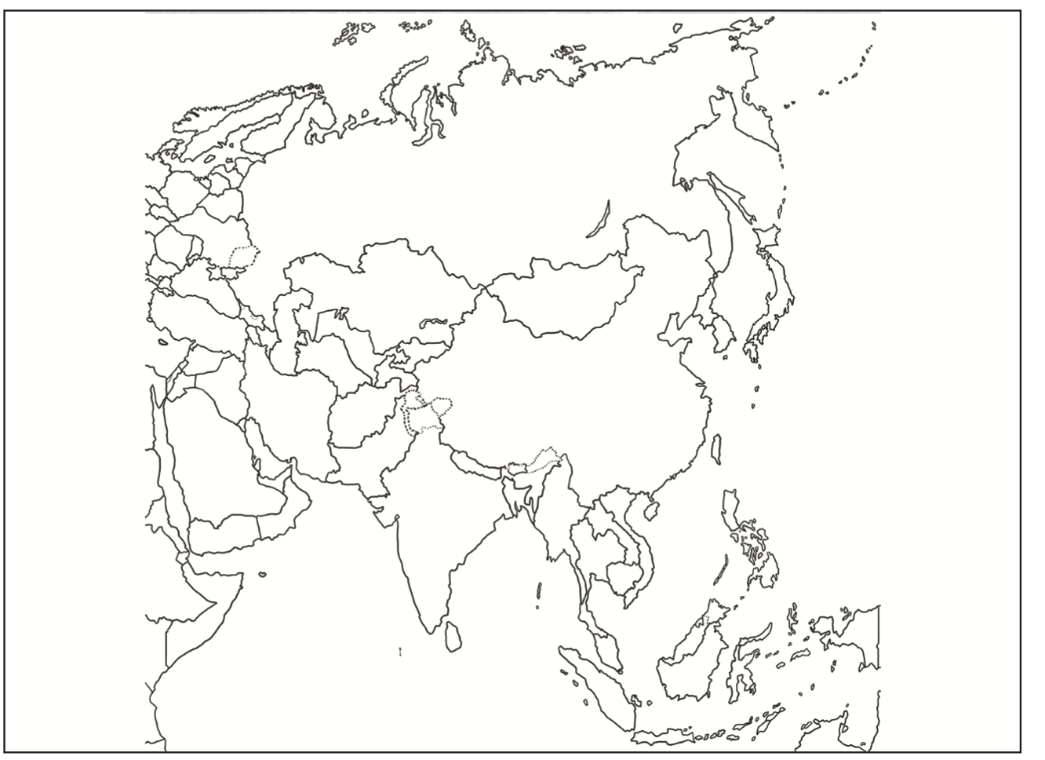
画一画,写一写。Draw & Write.
我最喜欢的中国食物 My Favorite Chinese Food

比如：饺子、面条、包子。 For example: dumplings, noodles, buns.

🇯🇵 日本 Japan
涂一涂: 日本国旗 Color the Flag

⬜ 白色 White + 🔴 红色 Red（中间圆形）
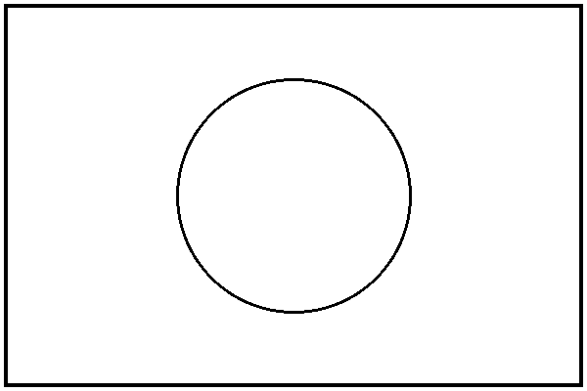

描一描 Trace: 日本

日 | 本 | 日 | 本

⭕ 圈一圈 Circle the Correct Answer
1. 在日本见面应该怎么做？ How do you greet in Japan?
A. 拥抱 Hug B. 握手 Shake hands C. 鞠躬 Bow
2. 进别人家要做什么？ What do you do when entering a house?
A. 脱鞋 Take off shoes B. 洗手 Wash hands C. 拍手 Clap
3. 在日本吃拉面发出声音是？ Slurping ramen in Japan is:
A. 不礼貌 Rude B. 礼貌 Polite C. 奇怪 Weird

🇯🇵 日本 Japan
在地图中找出日本，并涂色标注。 Find Japan on the map, color it, and label it.
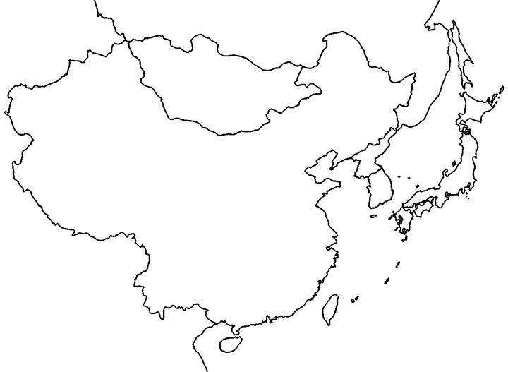
🏝️ 日本在亚洲东部，隔海与中国、韩国相望。 Japan sits off East Asia, across the sea from China & Korea. 🇯🇵🇨🇳🇰🇷
画一画,写一写。Draw & Write.
我最喜欢的日本食物 My Favorite Japanese Food

比如：寿司、拉面、天妇罗。 For example: sushi, ramen, tempura.

🇮🇳 印度 India
涂一涂: 印度国旗 Color the Flag

🟧 橙色 Saffron (上) + ⬜ 白色 White (中，阿育王轮 Ashoka Chakra) + 🟩 绿色 Green (下)
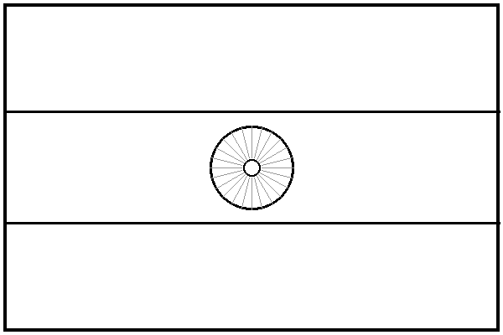

描一描 Trace: 印度

印 | 度 | 印 | 度

⭕ 圈一圈 Circle the Correct Answer
1. 印度的首都是？ What is the capital of India?
A. 孟买 Mumbai B. 新德里 New Delhi C. 班加罗尔 Bangalore
2. 印度人吃饭常用什么？ What do people in India often use to eat?
A. 筷子 Chopsticks B. 手 Hands C. 刀叉 Knife & Fork
3. 印度的国宝动物是？ What is India’s national animal?
A. 大象 Elephant B. 孟加拉虎 Bengal Tiger C. 狮子 Lion

🇮🇳 印度 India
在地图中找出印度，并涂色标注。 Find India on the map, color it, and label it.
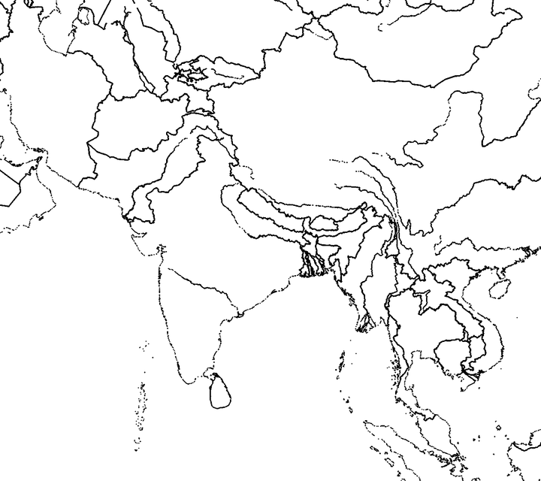
🐘 印度位于南亚，北靠喜马拉雅山，与巴基斯坦、尼泊尔、孟加拉国相邻。 India sits in South Asia with Pakistan, Nepal & Bangladesh as neighbors.
画一画,写一写。Draw & Write.
我最喜欢的印度食物 My Favorite Indian Food

比如：咖喱、馕、印度飞饼、比尔亚尼饭。 For example: curry, naan, roti, biryani.

